USAID HSSP
ჯანმრთელობის დაცვის ერთიანი საინფორმაციო სისტემა

ელექტრონული ანგარიშგების მოდული სამედიცინო დაწესებულებებისთვის (E-Reporting Module for Healthcare Facilities - RMP)

სარჩევი

1. ზოგადი ინფორმაცია სისტემის შესახებ (ზოგადი აღწერა, დანიშნულება) 3
2. ჩართული მხარეები 3
3. სისტემის ფუნქციონალის აღწერა 5
4. სისტემის არქიტექტურა 7
4.1 ლოგიკური არქიტექტურა 7
პრეზენტაციის დონე 7
ბიზნეს ლოგიკის დონე 9
სერვისების დონე 12
მონაცემთა დონე 13
4.2 ფიზიკური არქიტექტურა 13
4.2.1 ინფორმაციული ნაკადები 14
4.2.1.1 შეტანილი/მიღებული ინფორმაცია 16
4.2.1.2 გაცემული ინფორმაცია 17
4.3 უსაფრთხოება 18
5. მონაცემთა ბაზის არქიტექტურა 18
6. გამოყენებული ტექნოლოგიები 30
7. რეზერვირების გეგმა 30
8. მიმდინარე სტატუსი და სამომავლო გეგმები 31

ზოგადი ინფორმაცია სისტემის შესახებ (ზოგადი აღწერა, დანიშნულება)
ელექტრონული ანგარიშგების მოდული სამედიცინო დაწესებულებებისთვის წარმოადგენს ჯანმრთელობის დაცვის ერთიანი საინფორმაციო სისტემის (HMIS) ნაწილს, რომლის დანიშნულებაა მიიღოს, დააგროვოს და დაამუშაოს სამედიცინო სერვისების მომწოდებლებისგან საანგარიშგებო პერიოდის განმავლობაში გაწეული მომსახურებების შესახებ ინფორმაცია (ე.წ. შესრულებები). მოდული წარმოადგენს ძირითად წყაროს და აწვდის ზუსტ ინფორმაციას ,,ჯანმრთელობის დაცვის პროგრამების ადმინისტრირება და ფინანსური მართვის” სხვადასხვა მოდულებს სამედიცინო დაწესებულებების მხრიდან პაციენტისთვის გაწეული მომსახურებების შესახებ. გარდა ინფორმაციის მოწოდებისა (ტრანსპორტირებისა), აღნიშნული მოდულის სამუშაო ინტერფეისების საშუალებით ხორციელდება შესაბამის მონაცემთა ნაკადების თემატური და ტექნიკური ვალიდაცია. საბოლოო ჯამში, ელექტრონული ანგარიშგების მოდულის ფარგლებში დაგროვილი ინფორმაცია არის სტანდარტიზებული და შეცდომების ალბათობა მათში დაყვანილია მინიმუმამდე.

ჩართული მხარეები
ელექტრონული ანგარიშგების მოდულში (სამედიცინო დაწესებულებები) ჩართული მხარეები წარმოდგენილია შემდეგი ჩამონათვალის სახით:
- საქართველოს შრომის, ჯანმრთელობისა და სოციალური დაცვის სამინისტრო;
- სოციალური მომსახურების სააგენტო;
- სამედიცინო დაწესებულებები;
ელექტრონული ანგარიშგების მოდულის კონცეფციის და ბიზნეს პროცესების ჩამოყალიბებაში აქტიურად იყო ჩართული როგორც საქართველოს შრომის, ჯანმრთელობისა და სოცილაური დაცვის სამინისტრო, ასევე მის დაქვემდებარებაში არსებული სოციალური მომსახურების სააგენტო. მათთან მჭიდრო თანამშრომლობის შედეგად შემუშავდა მოდულის ტექნიკური დავალება, რომლის რეალიზებაც სამინისტროს და სააგენტოს კოორდინაციის ქვეშ განხორციელდა USAID-ის ,,ჯანდაცვის სისტემის განმტკიცების პროგრამის” (HSSP) ფარგლებში.

ელექტრონული ანგარიშგების მოდულის მომხმარებლები არიან სამედიცინო დაწესებულებები, რომლებიც ჩართულები არიან სახელმწიფოს მიერ სუბსიდირებულ ჯანდაცვის სხვადასხვა პროგრამებში. აღნიშნული მოდულის მოხმარებლები არიან ასევე ჯანდაცვის სამინისტრო და სოციალური მომსახურების სააგენტო, რომლებიც სხვადასხვა კუთხით ახდენენ მოდულის ადმინისტრირებას.

მომხმარებელთა როლების და დაშვების დონეების ჩამონათვალი და მათი დეტალური აღწერა წარმოდგენილია შემდეგი ჩამონათვალის სახით:
- ადმინისტრატორი
ადმინისტრატორის როლის მომხმარებელს შეუძლია სხვადასხვა საინფორმაციო მოდელის, შესაბამისი ფორმების, ვალიდაციების შექმნა და შემდგომი კორექტირება. აღნიშნული როლის შესაბამის მომხმარებელს ასევე აქვს შესაძლებლობა უზრუნველყოს ელექტრონული სერვისებისა და სხვადასხვა მონაცემთა ბაზის სისტემაში მოკავშირების და მათზე დაყრდნობით მონაცემთა ვალიდაცია და მართვა.

- სამედიცინო დაწესებულება
ოპერატორის (ხშირ შემთხვევაში სამედიცინო დაწესებულების თანამშრომელი) როლის მომხმარებელს შეუძლია მაქსიმუმ წინა 3 თვის შესრულებული სამუშაოს შესახებ ინფორმაციის შევსება (დაარეგისტრიროს), მასში ცვლილებების შეტანა (რედაქტირება), შემდგომი ვალიდაცია და ინფორმაციის ვალიდურობის შემთხვევაში, სამინისტროში და/ან სააგენტოში გადაგზავნა.

- ინსპექტორი
ინსპექტორს (სამინისტროს და/ან სააგენტოს თანამშრომელი) აქვს შესაძლებლობა მხოლოდ ნახოს (დაათვალიეროს) სამედიცინო დაწესებულების მიერ გადმოგზავნილი შესრულებები. ინსპექტორს ასევე შეუძლია კომენტარი გააკეთოს შესრულებების შესწორებისას და ეს მონაცემები დაწესებულებას გადაუგზავნოს კომენტარის და ვალიდაციის შესაბამისი შესწორებებისთვის. დაწესებულებიდან მიღებული მონაცემების კორექტულობის შემთხვევაში ინსპექტორს ასევე შეუძლია მიანიჭოს მათ შესაბამისი სტატუსი და მოდულის მეშვეობით გააგზავნოს შესრულებული სამუშაო ფინანსური მართვის მოდულში თანხის ასანაზღაურებლად.

- ანალიტიკოსი
ანალიტიკოსის (სამინისტროს და/ან სააგენტოს თანამშრომელი) როლის მომხმარებელს შესაძლებელობა აქვს ნახოს (დაათვალიეროს) სამედიცინო დაწესებულების მიერ გადმოგზავნილი ყველა შესრულებული სამუშაო და დააჯგუფოს ინფორმაცია სხვადასხვა ინფორმაციის მატარებელი ველის მიხედვით, რაც უკეთესი ანალიზის შესაძლებლობას იძლევა. მას ასევე შეუძლია შესაბამისი ინფორმაციის ექსპორტირება ექსელში დეტალური ანალიზისთვის.
RMI-ში არსებული როლები, ამ როლებით მოსარგებლე მომხმარებლები და მათი ლოგიკური კავშირები მოდულთან ნაჩვენებია ქვემოთ მოცემულ სქემაზე (ნახ. 1):

ნახ. 1

სისტემის ფუნქციონალის აღწერა
ელექტრონული ანგარიშგების მოდულის ფუნქციონალი შესაძლოა წარმოვადგინოთ რამდენიმე ძირითადი პროცესის სახით:
- დაწესებულებების მიერ შესრულებების ატვირთვა სამუშაო ინტერფეისზე და მათი შემდგომი გადაგზავნა სოციალური მომსახურების სააგენტოში (SSA);
- SSA-ის მხრიდან მიღებული გადმოგზავნილი შესრულებების მიღება/დამუშავება;
- დამუშავებული შესრულებების გადაგზავნა ფინანსურ მოდულში გადასარიცხად ან რაიმე უზუტობის აღმოჩენის შემთხვევაში, მათი დაბრუნება დაწესებულებებისათვის დასაკორექტირებლად;
- დაგროვილი შესრულებებისა და მათი რეესტრების ამოღება ანალიტიკოსის მიერ ფინანსური ხისა და დაწესებულებების მიხედვით;
ქვემოთ მოცემულია ელექტრონული ანგარიშგების მოდულის (სამედიცინო დაწესებულებებისათვის) ზოგადი ფუქციონალური სქემა:

გარდა ზემოთ წარმოდგენილი ინფორმაციისა, მოდულის ფუნქციონალში გარკვევისა და სამუშაო ინტერფეისების დეტალური განხილვისთვის სასარგებლოა მოდულისთვის შექმნილი მომხმარებლის სახელმძღვანელოებისა და ვიდეო გაკვეთილების გამოყენება. ქვემოთ მოცემულია მათი მისამართები:

ელექტრონული ანგარიშგების მოდულის სახელმძღვანელო სამედიცინო დაწესებულებებისათვის (ქართულად)
http://reporting.moh.gov.ge/Reporting/Files/reporting_provider_manual_ka-GE.pdf

ელექტრონული ანგარიშგების მოდულის სახელმძღვანელო სოციალური მომსახურების სააგენტოსათვის (ქართულად)
http://reporting.moh.gov.ge/Reporting/Files/reporting_ssa_manual_ka-GE.pdf

ელექტრონული საანგარიშგებო ფორმა N IV-66 „სტაციონარიდან გასული პაციენტის აღრიცხვა” (ქართულად)
http://reporting.moh.gov.ge/Reporting/Files/reporting_provider_manual_form66_ka-GE.pdf

ელექტრონული ანგარიშგების მოდულის ვიდეო გაკვეთილი სამედიცინო დაწესებულებებისათვის
http://www.myvideo.ge/?video_id=1974972

სისტემის არქიტექტურა
ელექტრონული ანგარიშგებების მოდული რეალიზებულია web ტექნოლოგიების გამოყენებით. საქართველოს შრომის, ჯანმრთელობისა და სოციალური დაცვის სამინისტროს IT დეპარტამენტის რეკომენდაციების შესაბამისად, აღნიშნული მოდული გაფორმდა როგორც web პროექტი (საინფორმაციო სისტემა) და განთავსებულია ინტერნეტ-პორტალზე -,,ელექტრონული ჯანდაცვა” ჯანმრთელობის დაცვის პროგრამების ადმინისტრირებისა და ფინანსური მართვის კატეგორიაში შემდეგ მისამართზე: http://ehealth.moh.gov.ge/, http://reporting.moh.gov.ge.

ლოგიკური არქიტექტურა

სისტემა ლოგიკურად არის დაყოფილი შემდეგ ძირითად დონეებად:
- პრეზენტაციის დონე (ინტერფეისები)
- ბიზნეს ლოგიკის დონე (მონაცემთა მანიპულატორები, ვალიდატორები);
- სერვისების დონე;
- მონაცემთა ბაზის დონე;
სისტემის ლოგიკური ნაწილები მკაცრად არის დაყოფილი მათ მიერ შესასრულებელი ამოცანების სპეციფიკიდან გამომდინარე და თითოეული მათგანი უზრუნველყოფს კონკრეტული ამოცანების შესრულებას ერთიან არქიტექტურაში; ამასთან, დონეებს შორის ინფორმაციის გაცვლისას დაცულია თითოეული მათგანის მიერ ამ მონაცემების დამუშავებასა და ზემოქმედებაზე შესაბამისი დაშვებები.

პრეზენტაციის დონე
HMIS-ის ფარგლებში რეალიზებული ყველა მოდული სარგებლობს სამუშაო ინტერფეისების საერთო ფუნქციონალური განლაგებით (დიზაინით). ზოგადი კონცეფცია წარმოდგენილია იმ ძირითადი სექციების/უბნების ერთობლიობით, რომლებშიც რეალიზებულია კონკრეტული ფუნქციონალური ქვემდებების ნაკრები. ზოგად კონცეფციაში უბნები განაწილებულია შემდეგნაირად:
- თავსართი/ბოლოსართი (header/footer) (1) - გვერდის ამ უბანზე განლაგებულია ის აუცილებელი და სტატიკური კომპონენტები, რომლებიც მოდულის, მის შექმნაში ჩართული მხარეების და კონტაქტების შესახებ ინფორმაციას იძლევიან. ამავე უბნებზე არის მოთავსებული სისტემაში შესული მომხმარებლის პროფილის დათვალიერების, სისტემიდან გამოსვლის და სამუშაო ინტერფეისის ენის შეცვლის ღილაკები. აღნიშნული პუნქტები წარმოადგენს მოდულის მინიმალურად აუცილებელ განყოფილებებს მისი გამართული ფუნქციონირებისთვის.
- ნავიგაცია (2) - მოდულის ფუნქციონალიდან გამომდინარე, აღნიშნულ უბანზე განლაგებულია ყველა ის ბმული, რომლის საშუალებითაც მომხმარებელს ექნება წვდომა მისი დაშვების დონეების შესაბამის სამუშაო ინტერფეისებსა და რესურსებზე.
- მოდულის დინამიური ნაწილი (3) - მოდულის აღნიშნული სივრცე მუდმივად ივსება იმ სამუშაო ინტერფეისით ან საბეჭდი ფორმით, რომლიც არჩევაც მოხდა სისტემის (1) და (2) უბნებიდან. დინამიური ნაწილი მოდულის სამუშაო ინტერფეისის ცენტრალური კომპონენტია, რომლის ფარგლებშიც მიმდინარეობს სისტემის ფუნქციონალით გათვალისწინეული ქმედებების და ბიზნეს პროცესების რეალიზება.

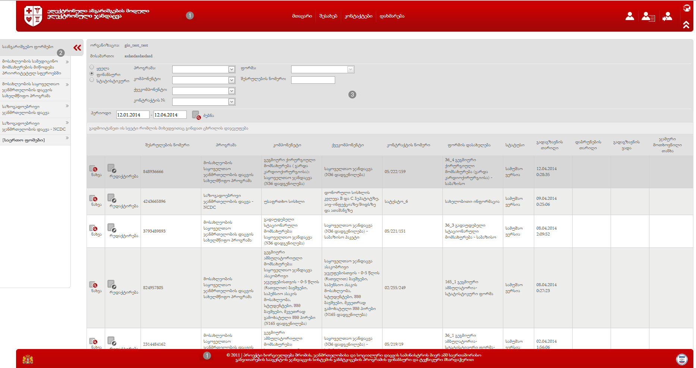

მოდულის ძირითადი მენიუს პუნქტში - ,,დახმარება” განთავსებულია დამატებითი სამომხმარებლო სახელმძღვანელოები ყველა მოდულისთვის, რომლებშიც დეტალურად განხილული და აღწერილია სპეციფიკური სამუშაო ინტერფეისები:.

ელექტრონული ანგარიშგების მოდულის სახელმძღვანელო სამედიცინო დაწესებულებებისათვის (ქართულად)
http://reporting.moh.gov.ge/Reporting/Files/reporting_provider_manual_ka-GE.pdf

ელექტრონული მოდულის სახელმძღვანელო სოციალური მომსახურების სააგენტოსათვის (ქართულად)
http://reporting.moh.gov.ge/Reporting/Files/reporting_ssa_manual_ka-GE.pdf

ელექტრონული საანგარიშგებო ფორმა N IV-66 „სტაციონარიდან გასული პაციენტის აღრიცხვა” (ქართულად)
http://reporting.moh.gov.ge/Reporting/Files/reporting_provider_manual_form66_ka-GE.pdf

ელექტრონული ანგარიშგების მოდულის ვიდეო გაკვეთილი სამედიცინო დაწესებულებებისათვის
http://www.myvideo.ge/?video_id=1974972

პრეზენტაციის დონე სისტემაში დაყოფილია სამ ძირითად ნაწილად:
- საანგარიშგებო ფორმების შექმნისა და კონფიგურაციის ინტერფეისები
საანგარიშგებო ფორმების შექმნისა და კონფიგურაციის ინტერფეისები წარმოადგენს მონაცემთა შეყვანისათვის საჭირო საანგარიშგებო ფორმების შექმნისა და ამ ფორმებზე შესაბამისი ვალიდაციების დადებისათვის აუცილებელ ინსტრუმენტებს;
- გარე მომხმარებლების - სამედიცინო დაწესებულებებისა და სხვა კონტრაქტირებული ორგანიზაციების მხრიდან ინფორმაციის შეყვანის ინტერფეისები
დაკონტრაქტებული ორგანიზაციები სამუშაო ინტერფეისებზე ავსებენ ინფორმაციას შესაბამისი თვის შესრულებების, კალკულაციებისა და სტატისტიკური მაჩვენებლების შესახებ, რის შემდეგაც ხდება შეყვანილი ინფორმაციის გადაგზავნა შესაბამისი სტრუქტურული ერთეულისთვის სამინისტროს სხვადასხვა სააგენტოში (მაგ: სოცილური მომსახურების სააგენტო, საყოველთაო ჯანდაცვის დეპარტამენტი, NCDC და ა.შ.). იქ ხდება გადაგზავნილი მონაცემების დამუშავება, რისთვისაც აღნიშნულ პრეზენტაციის დონეში ასევე რეალიზებულია საჭირო ინტერფეისები. მონაცემთა ადმინისტრირების/მართვის მხარე (მაგ. სოციალური მომსახურების სააგენტო) დამკონტრაქტებელი (მაგ. სოციალური მომსახურების სააგენტო) დაწესებულების მხრიდან ანგარიშგებების გადმოგზავნის შემდეგ ამუშავებს შესრულებებს და შემდეგ აგზავნის ფინანსურ მოდულში, რათა მოხდეს ანაზღაურება / მონაცემთა ანალიზი;
- მონაცემთა ჯამური და დეტალური ანალიზის ინტერფეისები
დაწესებულებების მხრიდან მიღებული შესრულებების დაგროვებით და მათი შესაბამისი ინტერფეისების ფარგლებში რეალიზებული ფილტრაციის, დაჯგუფების და სორტირების ინსტრუმენტების საშუალებით შესაბამისი დაშვების მქონე მომხმარებელს საშუალება ეძლევა მოახდინოს მონაცემთა ჯამური და დეტალური ანალიზი შესაბამისი ანგარიშგების ფორმებით.

ბიზნეს ლოგიკის დონე
ბიზნეს ლოგიკის ნაწილი განაპირობებს სხვადასხვა ტიპის ლოგიკური პროცესებისა თუ პროცესების ჯაჭვის უზრუნველყოფას მონაცემთა შეყვანის, დამუშავებისა და ამოღებისათვის;

მონაცემთა მანიპულატორების საშუალებით ხდება მონაცემთა გარდაქმნა მეტა (metadata) სტრუქტურიდან მომხმარებლისთვის ბუნებრივ და მარტივად აღსაქმელ სტრუქტურად და პირიქით - მომხარებლის ინტერფეისიდან შეყვანილი ინფორმაციის გარდაქმნა მეტა მონაცემებად და მისი დაგროვება მონაცემთა ბაზაში. აქ გაწერილია მოდულის ფუნქციონალური ნაწილების ლოგიკური ჩონჩხი, მათი შესრულების მიმდევრობა, ვალიდაციები და ყველა ის წესები, რომელთა გათვალისწინებითაც მუშაობს სისტემა.
ვალიდაციები მოდულში გამოყოფილია ცალკე ქვე-სტრუქტურებად. კერძოდ, ვალიდატორები წარმოადგენს მომხმარებლის მიერ შედგენილი შესაბამისი ლოგიკური შეზღუდვებისა თუ დაშვებების ერთობლიობას, რომელიც უზრუნველყოფს როგორც სწორ მონაცემთა თავდაპირველ ეტაპზე ფილტრაციას, ასევე მათ კონტროლს დამუშავების შემდგომ ეტაპებზე; ვალიდატორები მომხმარებელს საშუალებას აძლევს ააგოს ვალიდაციების ლოგიკური ჯაჭვი, რომელიც სრულად ასახავს მის მოთხოვნებს ინფორმაციის შეტანისას. აქედან გამომდინარე, შეტანილ მონაცემთა სრული შესაბამისობა წინასწარ დასმულ მოთხოვნებთან გარანტირებულია.
ვალიდატორები იყოფა რამდენიმე ძირითად ნაწილად:
- სერვისული ვალიდატორები - რომლებიც სისტემის სხვა მოდულებიდან გამოთხოვილი ინფორმაციის საფუძველზე ატარებენ შესაბამის ვალიდაციებს;
- ჩაშენებული ვალიდატორები - ლოგიკური გამოსახულებების კრებული, რომელიც უზრუნველყოფს მონაცემთა ვალიდაციებს მინიმალურ დონეზე; (მაგ. სავალდებულო ველი, ფორმატი და ა.შ); ამისათვის სისტემაში ინტეგრირებულია ლოგიკური გამოსახულებების ინერპრეტატორი, ფაქტიურად პროგრამული ენა, რომელიც ადვილად აღსაქმელია მომხმარებლისათვის და მარტივია გამოყენებაში.
- გარე დამოუკიდებელი ვალიდატორები - ის ვალიდატორებია, რომელთა ფიზიკური რეალიზება შესაძლებელია ნებისმიერი გარე სისტემის/პირის/ტექნოლოგიის საშუალებით; შესაბამისი პროგრამული შაბლონის იმპლემენტაციის შემდეგ ხდება იმპლემენტირებული ვალიდატორების გამოყენება ნებისმიერ ფორმაზე;
RMI - მოდულის ფარგლებში რეალიზებულია სისტემური და კონფიგურირებადი ვალიდატორები, რომლებიც უზრუნველყოფს ინფორმაციის ვალიდურობას; ჩაშენებული ანუ სისტემური ვალიდატორები წარმოადგენენ ერთგვარ მინიმალურ ფუნდამენტურ შეზღუდვებს სისტემაში, როგორიცაა:
- ერთი საანგარიშგებო პერიოდის განმავლობაში დაწესებულებას თითოეული ფორმის მიხედვით მხოლოდ ერთი შესრულების გადმოგზავნის საშუალება ეძლევა;
- საანგარიშგებო პერიოდი განისაზღვრება წინასწარ ჩადებული დროის პერიოდის მიხედვით (მაგალითად მიმდინარე თვის წინა სამ თვიან პერიოდში დამდგარი შემთხვევები);
- უკვე გადაგზავნილ შესრულებაში შეუძლებელია რომელიმე კერძო შემთხვევის წაშლა (შესაძლებელია მხოლოს სტატუსის ცვლილება);
- შეუძლებელია წინასწარ დადგენილი ველების მიხედვით დუბლირებული ჩანაწერების სამუშაო ინტერფეისიდან გადაგზავნა;
ქვემოთ იხილეთ ვალიდაციებისა და მოდულის ლოგიკურ დონეებს შორის ნაკადების გაცვლის სცენარები როლების მიხედვით (ნახ. 5).

სერვისების დონე
სერვისების დონე უზრუნველყოფს ანგარიშგების მოდულის ორმხრივ კავშირს HMIS და სხვა საინფორმაციო სისტემების მოდულებთან შესაბამისი ავტორიზაციის ფარგლებში. აქ გამოყოფილია ორი ძირითადი ტიპის სერვისული კავშირი: მონაცემთა ამოღების, რომელიც უზრუნველყოფს სისტემის გარედან სხვადასხვა კატეგორიისა და დანიშნულების ინფორმაციაზე წვდომას შესაბამისი ავტორიზაციითა და ლოგირებით (ფორმების სტრუქტურა, ფორმებში არსებული ინფორმაცია) და მონაცემთა ჩაწერის, რომელიც წარმოადგენს უნივერსალურ გარემოს, რომლიც საშუალებითაც შესაძლებელია ინფორმაციის შეტანა სისტემის გარე წყაროებიდან. მაგალითად, სტაციონარული ფორმა, რეცეპტების მოდული, მიმართვების მოდული და ა.შ; სერვისების მეშვეობით ასევე შესაძლებელია ვალიდაციების გადატარება სასურველ მონაცემებზე;

მონაცემთა დონე
მონაცემთა ბაზის დონეზე სისტემა დაფუძნებულია მომაცემთა შენახვის ე.წ. მეტა არქიტექტურაზე, რაც თავის თავად ნიშნავს მონაცემთა საცავის ისეთ ორგანიზებას, როდესაც ბაზაში მომხმარებლის მიერ შეტანილ ინფორმაციასთან ერთად ინახება ინფორმაცია ამავე მონაცემების სტრუქტურის შესახებ; ეს სპეციფიკა განპირობებულია შესატან მონაცემთა საანგარიშგებო ფორმების მრავალფეროვნებით, ხშირი ცვალებადობით და მოდულში არსებული სხვადასხვა ტიპის მომხმარებელთა პარალელური მუშაობის უზრუნველსაყოფად.
შესატანი მონაცემების სტრუქტურა და შესაბამისი ფორმატი სრულად კონფიგურირებადია მომხმარებლის მხრიდან. ბაზაში თითოეული სპეციფიკური მონაცემთა სტრუქტურა - ფორმა აღიწერება შესაბამისი ინტერფეისების გამოყენებით.

ფიზიკური არქიტექტურა
ელექტრონული ანგარიშგებების მოდულის ფიზიკური არქიტექტურა წარმოდგენილია აპლიკაციისა (Web) და მონაცემთა ბაზის (DB) სერვერებით. მათი ვირტუალური და ფიზიკური მისამართები მოცემული ქვემოთ:

- Web სერვერი:
- ფიზიკური:
reporting.moh.gov.ge (172.17.216.214);
- ვირტუალური :
172.17.216.216 reporting3.moh.gov.ge
172.17.216.217 reporting4.moh.gov.ge
172.17.216.205 reporting1.moh.gov.ge
172.17.216.215 reporting2.moh.gov.ge

- DB სერვერი: hmis.reporting.db (172.17.7.86);

აღნიშნული მოდულის ინფრასტრუქტურული რესურსების ზრდის პერსპექტივები დეტალურად გაიშლება კომპონენტების მიხედვით.

ინფორმაციული ნაკადები
სისტემის მეტა სტრუქტურის სპეციფიკიდან გამომდინარე, ინფორმაციული ნაკადები უნიკალურია თითოეული ფორმის ფარგლებში და უნივერსალურია თავისი აგებულების მიხედვით; ინფორმაციის შევსება ხდება როგორც ინტერფეისული შეყვანით (ასეთ შემთხვევაში ინახება მხოლოდ ის მონაცემი, რომლებიც უშუალოდ მომხმარებელს შეჰყავს სისტემაში), ასევე ავტომატურ რეჟიმში , (მონაცემები სინქრონიზირდება რეალურ დროში). მონაცემთა ავტომატურ რეჟიმში შევსება ძირითადად ხდება ანგარიშგების მოდულის დამხმარე მოდულებიდან, კერძოდ ე.წ ერთიანი სტაციონარული ფორმიდან, რომელიც ფორმის მიხედვით დინამიურად იცვლის სტრუქტურას და მალავს/აჩენს შესაბამის ველებს. აქ ხდება სხვადასხვა ტიპის დამატებითი ინფორმაციის შეყვანა მომხმარებლის მხრიდან, რაც უშუალოდ ეხება განფასებებსა და სხვა ანარიშგებისთვის აუცილებელ ინფორმაციას.
ქვემოთ იხილეთ ინფორმაციული ნაკადების გრაფიკული სქემა, სადაც მწვანე ფერში მოცემულია შეტანილი/მიღებული ინფორმაციული ნაკადები. დეტალური ონფორმაცია ინფორმაციული ნაკადების შესახებ მოცემულია ცხრილებით დანართებში #1 და #2.

1) შემთხვევების რეგისტრაციის მოდულიდან - შემთხვევის ნომრის მიხედვით;
2) ბენეფიციართა რეგისტრაციის მოდულიდან - დაწესებულების მიხედვით;
3) მიმართვების მოდულიდან - მიმართვის ნომრის მიხედვით;
4) ელექტრონული რეცეპტების მართვის მოდულიდან - რეცეპტის ნომრის მიხედვით;
5) პირადი ინფორმაცია სინქრონიზირდება ე.წ. Common Data-თან (რომლიც თავის მხრივ საჭიროების შემთხვევაში უკავშირდება სამოქალაქო რეესტრს web სერვისის მეშვეობით);
6) დაწესებულებები, მათზე მიბმული ყველა ინფორმაცია, კონტრაქტები და შესაბამისი ფორმები სინქრონიზირდება ფინანსურ მოდულთან (ე.წ. Billing);

უსაფრთხოება
ელექტრონული ანგარიშგების მოდულზე (სამედიცინო დაწესებულებებისთვის) არასანქცირებული წვდომა და ინფორმაციის დაცულობა პროგრამულად კონტროლდება HMIS-ის ფარგლებში შექმნილი მომხმარებლებისა და დაშვების დონეების მართვის ერთიანი მოდულით. აღნიშნული მოდული ასევე უზრუნველყოფს შესაბამისი რეკვიზიტების გამოყენებით (მომხმარებელი და პაროლი) ერთჯერადი ავტორიზაციის შესაძლებლობას. ეს გულისხმობს ერთი რეკვიზიტის საშუალებით რამდენიმე მოდულზე წდომის მიღების შესაძლებლობას, რა თქმა უნდა, UMM გაწერილი დაშვებებითა და ვადით თითოეული მოდულისთვის ინდივიდუალურად.

მონაცემთა ბაზის არქიტექტურა
მოდულის მონაცემთა ბაზა ლოგიკურად შესაძლოა დავყოთ სამ ძირითად ნაწილად:
- ძირითადი;
- დროებითი;
- ლოგირების ბაზები;
ქვემოთ მოცემულია მონაცემთა ბაზის დიაგრამები, რომლებიც ერთობლიობაში ქმნის ერთიან მონაცემთა ბაზას ელექტრონული ანგარიშგების მოდულისთვის (ცხრილების დასახელებებით).

დიაგრამები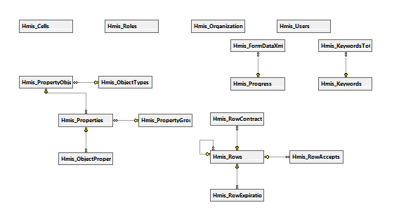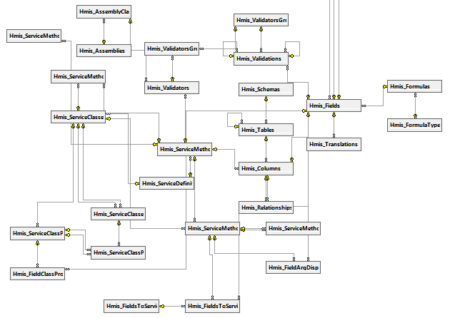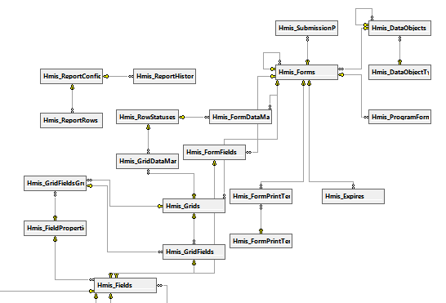

ცხრილების სია

ცხრილის/ველის დასახელება | ცხრილის აღწერა
Hmis_Tables | მეტა მონაცემების ცხრილი
Hmis_Validations | ვალიდაციების ბმა ველებზე
Hmis_ServiceMethodReturns | სერვისების მიერ დასაბრუნებელი სტრუქტურა
Hmis_ObjectTypes | ობიექტების ტიპები
Hmis_ServiceMethodArgsRelations | სერვისის მეთოდების არგუმენტების ბმა სერვის მეთოდებზე
Hmis_ServiceMethodRelations | სერვის მეთოდების ბმა კლასებზე
Hmis_ServiceClasses | სერვისების კალსების აღწერა
Hmis_ReportHistory | გენერირებული რეპორტების ისტორია
Hmis_ProgramForms | ფინანსური ფორმების ბმა საანგარიშგებო ფორმებთან
Hmis_FormPrintTemplates | საბეჭდი ფორმების შაბლონები
Hmis_Properties | ზოგადი თვისებები
Hmis_FormFields | ფორმის ბმა ველებზე
Hmis_Forms | ფორმები
Hmis_PropertyGroups | ზოგადი თვისებების ჯგუფები
Hmis_FieldsToServiceMethodArgs | ველების ბმა სერვის მეთოდების არგუმენტებზე
Hmis_FieldArgDisplayDetails | არგუმენტებზე გადაბმული ველების გამოტანის დეტალები
Hmis_OrganizationUsers | დაკონტრაქტებული ორგანიზაციები
Hmis_KeywordsToCells – (არ გამოიყენება)
Hmis_FormDataManipulationRules | ფორმაში არსებული ინფორმაციის მანიპულაციის წესები
Hmis_Progress | შესრულების გადაგზავნის პროგრესი
Hmis_FormPrintTemplateTypes | საბეჭდი ფორმების შაბლონების ტიპები
Hmis_ObjectProperties | ობიექტების თვისებები
Hmis_Rows | ფორმის მონაცემთა ჩანაწერები
Hmis_Users – (ძველია, )
Hmis_ServiceClassProps | სერვის კლასების თვისებები
Hmis_PropertyObjectTypes | თვისობრივი ობიექტების ტიპები
Hmis_FormDataXmls | სამუშაო ვერსიის მონაცემთა საცავი ფორმის მიხედვით
Hmis_Formulas | ლოგიკური გამოსახულებათა ფირმულები
Hmis_RowExpirations | საანგარიშგებო პერიოდში ჩანაწერების დამუშავების ვადები
Hmis_Assemblies | ლოკალური რესურსები სხვადასხვა გარე ბიბლიოთეკებისათვის
Hmis_Fields | ფორმის ველები
Hmis_Translations | ველების სვეტების თარგმანები
Hmis_ServiceClassPropsRelations | სერვისის კლასების ბმა თვისებებთან
Hmis_GridFields | ფორმის ქვეცხრილის ველები
Hmis_ServiceDefinitions | სერვისის აღწერები
Hmis_ReportConfigs | დასაგენერირებელი რეპორტების კონფიგურაციის ცხრილი
Hmis_GridDataManipulationRules | ფორმის ცხრილებში არსებული ინფორმაციის მანიპულაციის წესები
Hmis_Schemas | ფორმის სქემები
Hmis_Columns | ფორმის სვეტები
Hmis_GridFieldsGroups | ქვეცხრილების ველების ჯგუფები
Hmis_DataObjects | ინფორმაციული საცავის ობიექტები
Hmis_Expires | ვადები (სხვადასხვა ოეპრაციების)
Hmis_ValidatorsGroupsToValidators | ვალიდატორების ჯგუფების ბმა ვალიდაციებზე
Hmis_ValidatorsGroups | ვალიდატორების ჯგუფები
Hmis_RowAccepts | შესრულების მიღების სტატუსები
Hmis_Relationships | მეტა ცხრილების სვეტებს შორის კავშირები
Hmis_Cells | მეტა ცხრილების ძირეული ერთეული, სადაც ინახება მონაცემები
Hmis_DataObjectTypes | მონაცემთა საცავის ობიექეტების ტიპები
Hmis_ServiceMethods | სერვისების მეთოდები
Hmis_FieldProperties | ველების თვისებები
Hmis_FormulaTypes | ფორმულების ტიპები
Hmis_Roles | როლები
Hmis_SubmissionPeriods | ანგარიშგების წარმოდგენის პერიოდები
Hmis_FieldClassPropDisplayDetails | (არ გამოიყენება)
Hmis_ReportRows | ის ჩანაწერები რომლებიც დაგენერირდა რეპორტებში
Hmis_Validators | ვალიდატორები
Hmis_FieldsToServiceMethodArgsTypes | ველების და სერვის მეთოდების არგუმენტების ბმა ტიპებზე
Hmis_RowStatuses | ჩანაწერების სტატუსები
Hmis_ServiceClassesRelations | სერვის კლასების ბმები
Hmis_Keywords | არ გამოიყენება
Hmis_Grids | ცხრილები
Hmis_AssemblyClasses | ბიბლიოთეკების კლასები
Hmis_RowContracts | ჩანაწერები კონკრეტული კონტრაქტების ფარგლებში
Hmis_ServiceMethodArgs | სერვის მეთოდების არგუმენტები

მონაცემთა ბაზაში არსებული ცხრილები დაკავშირებულია ერთმანეთთან შესაბამისი ველების საშუალებით და გარკვეული კანონზომიერებით. ქვემოთ მოცემულია დიაგრამა და დეტალური ინფორმაცია ცხრილებს შორის არსებული კავშირებისა და მათი ტიპების შესახებ. ასევე წარმოდგენილია შესაბამისი განმარტებები, რომლებიც აღწერს აღნიშნული კავშირების დანიშნულებას.

მონაცემთა ბაზის ცხრილებს შორის კავშირების დიაგრამა:

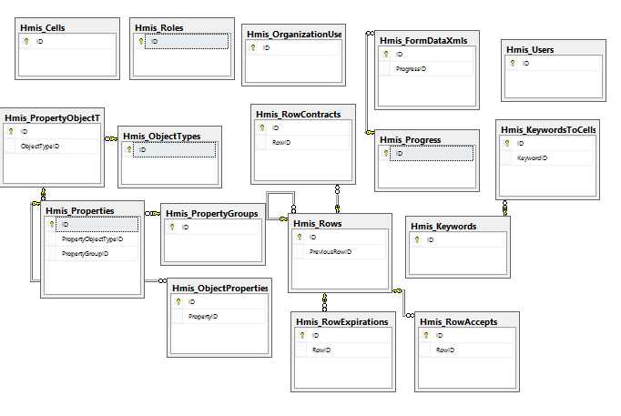
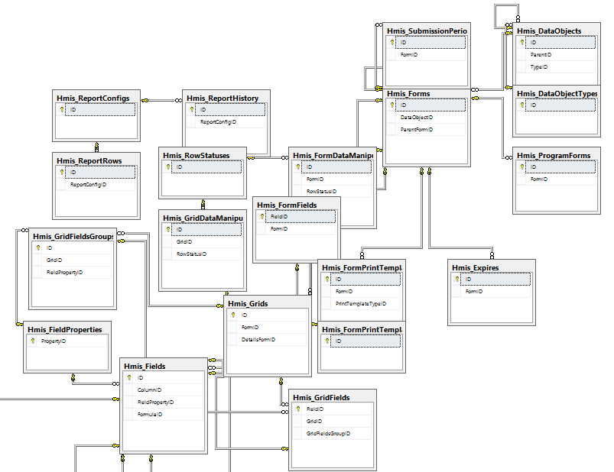

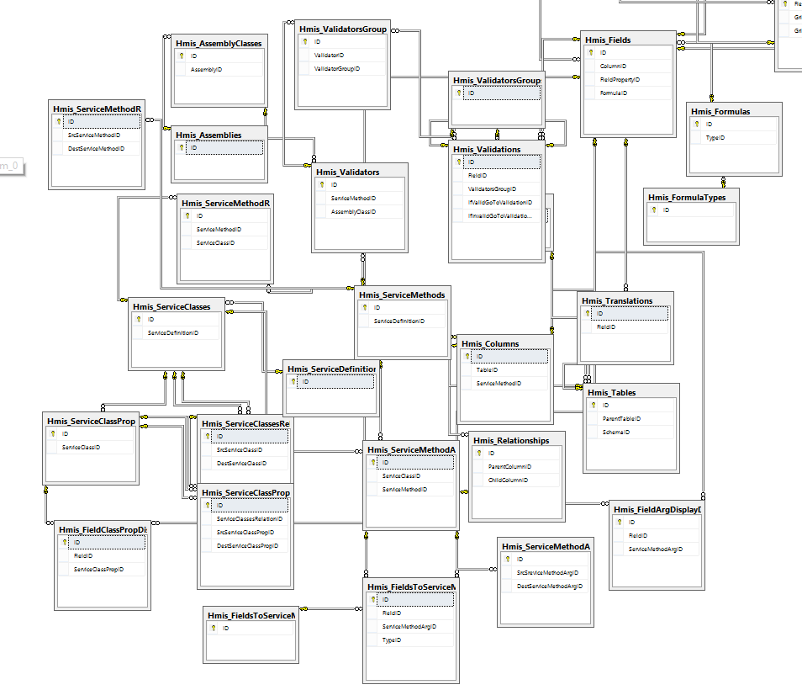

მონაცემთა ბაზის ცხრილების ინდექსები და მათ შორის კავშირები:

კავშირის დასახელება | ცხრილი  (1) | ცხრილი  (2) | კავშირის ტიპი | აღწერა
FK_Hmis_AssemblyClasses_Hmis_Assemblies | Hmis_Assemblies | Hmis_AssemblyClasses | One to Many | ლოკალური ვალიდატორების ბიბლიოთეკის ბმა ბიბლიოთეკის კლასებთან
FK_Hmis_Columns_Hmis_ServiceMethods | Hmis_Columns | Hmis_ServiceMethods | Many To One | ფორმის სვეტების ბმა სერვისების მეთოდებთან
FK_Hmis_Columns_Hmis_Tables | Hmis_Columns | Hmis_Tables | One to many | ფორმის სვეტების ბმა ფორმის ცხრილებთან
FK_Hmis_Fields_Hmis_Columns | Hmis_Columns | Hmis_Fields | many to one | ფორმის სვეტების ბმა ველებთან
FK_Hmis_Relationship_Hmis_Columns | Hmis_Columns | Hmis_Relationships (Child Column / Parent Column) | many to one | ფორმის სვეტების კავშირები ერთმანეთთან კასკადური ამოღებისათვის
FK_Hmis_DataObjects_Hmis_DataObjects | Hmis_DataObjects | Hmis_DataObjects (ParentId) | One to Many | მონაცემთა ობიექტის ბმა ქვე ობიექტებთან
FK_Hmis_DataObjects_Hmis_DataObjectTypes | Hmis_DataObjects | Hmis_DataObjectTypes | Many To One | მონაცემთა ობიექტების ბმა ობიექტების ტიპებტან
FK_Hmis_Forms_Hmis_DataObjects | Hmis_DataObjects | Hmis_Forms (DataObjectID) | Many To One | მონაცემთა ობიექტების ბმა საანგარიშგებო ფორმებთან
FK_Hmis_Expires_Hmis_Forms | Hmis_Expires | Hmis_Forms | Many To One | გადაგზავნის ვადის ლიმიტების ბმა საანგარიშგებო ფორმებთან
FK_Hmis_FieldArgDisplayDetails_Hmis_Fields | Hmis_FieldArgDisplayDetails | Hmis_Fields | Many To One | არგუმენტული ველის ბმა ინტერფეისზე გამოსატან მნიშვნელობასთან
FK_Hmis_FieldArgDisplayDetails_Hmis_ServiceMethodArgs | Hmis_ServiceMethodArgs | Hmis_FieldArgDisplayDetails | Many To One | სერვის მეთოდების არგუმენტების ბმა ველების გამოსატან მნიშვნელობებთან
FK_Hmis_FieldClassPropDisplayDetails_Hmis_FieldClassPropDisplayDetails | Hmis_Fields | Hmis_FieldClassPropDisplayDetails | Many To One | ველების ბმა დამოკიდებული ველების გამოსატანი მნიშვნელობების თვისებების დეტალებთან
FK_Hmis_FieldClassPropDisplayDetails_Hmis_ | Hmis_ServiceClassProps | Hmis_FieldClassPropDisplayDetails | Many To One | სერვისების კლასების თვისებების ბმა გამოსატანი ველების თვისებების დეტალებთან
FK_Hmis_Fields_Hmis_FieldProperties | Hmis_FieldProperties | Hmis_Fields | Many To One | ველების თვისებების ბმა ველებთან
FK_Hmis_GridFieldsGroups_Hmis_FieldProperties | Hmis_FieldProperties | Hmis_GridFieldsGroups | Many To One | ქვეცხრილების ველების ჯგუფების ბმა ველების თვისებებთან
FK_Hmis_FieldArgDisplayDetails_Hmis_Fields | Hmis_Fields | Hmis_FieldArgDisplayDetails | One to Many | ველების ბმა სერვისების მეთოდების არგუმენტების გამოსატან მნიშვნელობებთან
FK_Hmis_FieldClassPropDisplayDetails_Hmis_FieldClassPropDisplayDetails | Hmis_Fields | Hmis_FieldClassPropDisplayDetails | One to Many | ველების ბმა სერვისების კლასების თვისებების გამოსატან მნიშვნელობებთან
FK_Hmis_Fields_Hmis_Columns | Hmis_Columns | Hmis_Fields | One to Many | სვეტების ბმა ველებთან
FK_Hmis_Fields_Hmis_FieldProperties | Hmis_FieldProperties | Hmis_Fields | Many To One | ველების თვისებების ბმა ველებთან
FK_Hmis_Fields_Hmis_Formulas | Hmis_Formulas | Hmis_Fields | Many To One | ინტერპრეტირებადი ფორმულების ბმა ველებთან
FK_Hmis_FormFields_Hmis_Fields | Hmis_Fields | Hmis_FormFields | One to Many | ველების ბმა ფორმის ველებთან
FK_Hmis_FormFieldsToServiceMethodArgs_Hmis_Fields | Hmis_Fields | Hmis_FieldsToServiceMethodArgs | One to Many | ველის ბმა სერვისების მეთოდის არგუმენტებთან
FK_Hmis_GridFields_Hmis_Fields | Hmis_Fields | Hmis_GridFields | Many To One | ველების ბმა ფორმის ქვეცხრილის ველებთან
FK_Hmis_Translations_Hmis_Fields | Hmis_Fields | Hmis_Translations | One to Many | ველების ბმა თარგმნილ მნიშნვნელობებთან
FK_Hmis_Validations_Hmis_Fields | Hmis_Fields | Hmis_Validations | One to Many | ველების ბმა ვალიდაციებთან
FK_Hmis_FormFieldsToServiceMethodArgs_Hmis_ServiceMethodArgs | Hmis_ServiceMethodArgs | Hmis_FieldsToServiceMethodArgs | Many To Many | სერვისის მეთოდის არგუმენტების ბმა ველებთან
FK_Hmis_FormFieldsToServiceMethodArgsForValidation_Hmis_FormFieldsToServiceMethodArgsTypes | Hmis_FieldsToServiceMethodArgsTypes | Hmis_FieldsToServiceMethodArgs | One to Many | სერვისის მეთოდების არგუმენტების ბმა არგუმენტის ტიპებთან
FK_Hmis_FormDataManipulationRules_Hmis_Forms | Hmis_Forms | Hmis_FormDataManipulationRules | One to Many | ფორმების ბმა ფორმის მონაცემთა მანიპულაციის წესებთან
FK_Hmis_FormDataManipulationRules_Hmis_RowStatuses | Hmis_RowStatuses | Hmis_FormDataManipulationRules | One to Many | ჩანაწერების სტატუსების ბმა ფორმის მონაცემთა მანიპულაციის წესებთან
FK_Hmis_FormDataXmls_Hmis_Progress | Hmis_Progress | Hmis_FormDataXmls | Many To One | შესრულების გადაგზავნის პროგრესის ბმა პირველად შესრულებებთან
FK_Hmis_FormPrintTemplates_Hmis_FormPrintTemplateTypes | Hmis_FormPrintTemplateTypes | Hmis_FormPrintTemplates | One to Many | საბეჭდი ფორმების შაბლონების ტიპების ბმა საბეჭდი ფორმების შაბლონებთან
FK_Hmis_FormPrintTemplates_Hmis_Forms | Hmis_Forms | Hmis_FormPrintTemplates | One to Many | ფორმების ბმა საბეჭდი ფორმების შაბლონებთან
FK_Hmis_Expires_Hmis_Forms | Hmis_Forms | Hmis_Expires | One to Many | ფორმის ბმა ფორმისთვის დაწესებული გადმოგზავნის ვადასთან უკან დაბრუნების შემთხვევაში
FK_Hmis_Forms_Hmis_Forms | Hmis_Forms | Hmis_Forms | One to Many | ფორმის ბმა შვილობილ ფორმასთან
FK_Hmis_Grids_Hmis_Forms | Hmis_Forms | Hmis_Grids | One to Many | ფორმის ბმა ქვეცხრილებთან
FK_Hmis_ProgramForms_Hmis_Forms | Hmis_Forms | Hmis_ProgramForms | One to Many | საანგარიშგებო ფორმის ბმა ფინანსურ ფორმებთან
FK_Hmis_SubmissionPeriods_Hmis_Forms | Hmis_Forms | Hmis_SubmissionPeriods | One to Many | ფორმის ბმა საანგარიშგებო პერიოდებთან
FK_Hmis_Fields_Hmis_Formulas | Hmis_Formulas | Hmis_Fields | Many To One | ინტერპრეტირებადი ფორმულების ბმა ველებთან
FK_Hmis_Formulas_Hmis_FormulaTypes | Hmis_FormulaTypes | Hmis_Formulas | One to Many | ინტერპრეტირებადი ფორმულების ტიპების ბმა ფორმულებთან
FK_Hmis_GridDataManipulationRules_Hmis_Grids | Hmis_Grids | Hmis_GridDataManipulationRules | Many To One | ქვეცხრილების ბმა მონაცემთა მანიპულაციის წესებთან
FK_Hmis_GridDataManipulationRules_Hmis_RowStatuses | Hmis_RowStatuses | Hmis_GridDataManipulationRules | Many To One | ჩანაწერების სტატუსების ბმა მონაცემთა მანიპულაციის წესებთან
FK_Hmis_GridFields_Hmis_Fields | Hmis_Fields | Hmis_GridFields | One To One | ველების ბმა ქვეცხრილის ველებთან
FK_Hmis_GridFields_Hmis_GridFields | Hmis_Grids | Hmis_GridFields | One to Many | ქვეცხრილის ბმა ქვეცხრილის ველებთან
FK_Hmis_GridFields_Hmis_GridFieldsGroups | Hmis_GridFieldsGroups | Hmis_GridFields | One to Many | ქვეცხრილის ველების ჯგუფების ბმა ქვეცხრილის ველებთან
FK_Hmis_GridFieldsGroups_Hmis_FieldProperties | Hmis_FieldProperties | Hmis_GridFieldsGroups | Many To One | ველების თვისებების ბმა ქვეცხრილის ველებთან
FK_Hmis_GridFieldsGroups_Hmis_Grids | Hmis_Grids | Hmis_GridFieldsGroups | One to Many | ქვეცხრილის ბმა ქვეცხრილის ველების ჯგუფებთან
FK_Hmis_GridDataManipulationRules_Hmis_Grids | Hmis_Grids | Hmis_GridDataManipulationRules | One to Many | ქვეცხრილების ბმა ქვეცხრილების მონაცემთა მანიპულაციის წესებთან
FK_Hmis_Grids_Hmis_Forms | Hmis_Forms | Hmis_Grids | One to Many | ფორმის ბმა ქვეცხრილებთან
FK_Hmis_KeywordsToCells_Hmis_Keywords | Hmis_Keywords | Hmis_KeywordsToCells |  | არ გამოიყენება
FK_Hmis_ObjectProperties_Hmis_Properties | Hmis_Properties | Hmis_ObjectProperties | One to Many | ზოგადი თვისებების ბმა ობიექტის თვისებებთან
FK_Hmis_PropertyObjectTypes_Hmis_ObjectTypes | Hmis_ObjectTypes | Hmis_PropertyObjectTypes | One to Many | ზოგადი ობიექტების ტიპიების ბმა თვისებების ობიექტების ტიპებთან
FK_Hmis_Properties_Hmis_PropertyGroups | Hmis_PropertyGroups | Hmis_Properties | One to Many | ზოგადი თვისებების ჯგუფების ბმა ზოგად თვისებებთან
FK_Hmis_Tables_Hmis_Schemas | Hmis_Schemas | Hmis_Tables | One to Many | ფორმის სქემის ბმა ცხრილებთან
FK_Hmis_Tables_Hmis_Tables | Hmis_Tables | Hmis_Tables | One To One | ცხრილების ბმა შვილობილ ცხრილებთან
FK_Hmis_Validations_Hmis_Fields | Hmis_Fields | Hmis_Validations | One to Many | ველის ბმა ვალიდაციებზე
FK_Hmis_Validations_Hmis_Invalid_Validations | Hmis_Validations | Hmis_Validations | One To One | ვალიდაციის ბმა რიგით მომდევნო შესრულებად ვალიდაციასთან (პირველის არავალიდურობის შემთხვევაში)
FK_Hmis_Validations_Hmis_ValidatorsGroups | Hmis_ValidatorsGroups | Hmis_Validations | One to Many | ვალიდაციის ჯგუფების ბმა ვალიდაციებთან
FK_Hmis_Validators_Hmis_AssemblyClasses | Hmis_AssemblyClasses | Hmis_Validators | One to Many | ბიბლიოთეკის კლასების ბმა ვალიდატორებთან
FK_Hmis_Validators_Hmis_ServiceMethods | Hmis_ServiceMethods | Hmis_Validators | One to Many | სერვისი მეთოდების ბმა ვალიდატორებთან
FK_Hmis_ValidatorsGroupsToValidators_Hmis_Validators | Hmis_Validators | Hmis_ValidatorsGroupsToValidators | Many To One | ვალიდატორების ბმა ვალიდატორების ჯგუფებზე

გამოყენებული ტექნოლოგიები

შრომის, ჯანმრთელობისა და სოციალური დაცვის სამინისტროს IT დეპატამენტის მიერ გაწეული რეკომენდაციების შესაბამისად, ელექტრონული ანგარიშგების მოდულის პროგრამული რეალიზებისა და მისი დანერგვისათვის გამოყენებული პროგრამული პლატფორმების ნუსხა შემდეგია:

პროგრამული რეალიზება:
  - Microsoft Windows 7
  - Microsoft Windows Server 2008 R2
  - Microsoft Visual Studio.Net 2010/2012/2013
  - ASP.NET, DevExpress UI კონტროლები
  - Microsoft SQL Server 2008/2012 R2
  - LINQ to SQL

დანერგვა:
  - Microsoft Windows Server 2008 R2
  - ASP.NET, DevExpress UI კონტროლები
  - Microsoft SQL Server 2012 R2

რეზერვირების გეგმა
ელექტრონული ანგარიშგების მოდულის (სამედიცინო დაწესებულებებისთვის) მონაცემთა პროგრამული ინტერფეისებისა და მონაცემთა ბაზების რეზერვაცია ერთ-ერთი მნიშვნელოვანი და აუცილებელი საკითხია თავისი კრიტიკულობის დონით და მიეკუთვნება 1-ელ კატეგორიას.
მოდულის პროგრამული ინტერფეისები, შესაბამისი მონაცემთა ბაზები და სერვისები გამოქვეყნებულია ჯანდაცვის სამინისტროს IT დეპარტამენტის მიერ წარმოდგენილ სერვერებზე. აქედან გამომდინარე, რეზერვაციის საკითხები, განსაკუთრეით მონაცემთა ბაზების შემთხვევაში, მთლიანად IT დეპარტამენტის მიერ ამ მიმართულებით არსებული და დანერგილი ინსტრუმენტების საშუალებით ხორციელდება.

მიმდინარე სტატუსი და სამომავლო გეგმები
ელექტრონული ანგარიშგების მოდული (სამედიცინო დაწესებულებებისთვის) უკვე სრულად დანერგილია სოციალური მომსახურების სააგენტოს მიერ ადმინისტრირებულ ჯანდაცვის სახელმწიფო სადაზღვევო პროგრამებში. ასევე, მიმდინარე მომენტისთვის სააგენტო ელექტრონული ანგარიშგების მოდულის (სამედიცინო დაწესებულებებისთვის) საშუალებით სრულად აღრიცხავს კომპანიების მიერ წარმოდგენილ ზარალებს, ახორციელებს მათ მონიტორინგს და აწარმოებს შესაბამის ანალიტიკას.
სამომავლოდ იგეგმება ელექტრონული ანგარიშგების მოდულის (სამედიცინო დაწესებულებებისთვის) გამოყენება ჯანდაცვის სახელმწიფო ვერტიკალური პროგრამებისა და აჭარის ავტონომიური რესპუბლიკის ჯანდაცვის პროგრამების ფარგლებში დაწესებულებების მხრიდან შესაბამისი შესრულებების მიღებისა და დამუშავებისთვის.
დანართი #1. შეტანილი/მიღებული ინფორმაცია
ინფორმაციული ნაკადი | წყარო | მიღების ფორმა | პერიოდულობა | ინახება მონაცემთა ბაზაში | მისამართი | მეთოდი
პიროვნების შესახებ ინფორმაცია პირადი ნომრის მიხედვით | სამედიცინო დაწესებულებების ერთიანი მონაცემთა ბაზა (HMIS Common data) | Web სერვისი | მოთხოვნის შესაბამისად | ხელით შესატანი მონაცემები | http://ehealth.moh.gov.ge/hmis/commondata/Services/CommonDataWcf.svc | PersonContract GetPersonInfo(System.Nullable<System.Guid> loginToken, string personalID)
სამედიცინო შემთხვევა შემთხვევის ნომრის მიხედვით | სამედიცინო შემთხვევების რეგისტრაციის მოდული | Web სერვისი | მოთხოვნის შესაბამისად | ხელით შესატანი მონაცემები | http://case.moh.gov.ge/CaseRegistration/Services/CaseRegistrationWcf.svc | CaseResultContract GetCaseByID(  System.Guid loginToken, string caseID)
ბენეფიციართა რეგისტრაციის გეგმიური ამბულატორიის მოდულიდან ორგანიზაციის და ანგარიშგების თვის მიხედვით | ბენეფიციართა რეგისტრაციის მოდული | Web სერვისი | მოთხოვნის შესაბამისად | ინახება | http://beneficiary.moh.gov.ge/Services/AmbulatoryWcf.svc | OrganizationBeneficiariesCountResultContract GetOrganizationBeneficiariesCountByDate(System.Guid loginToken, System.Guid organizationId, System.DateTime logDate, System.Guid subComponentID)
მიმართვების მოდულიდან მიმართვის ნომრის მიხედვით | მიმართვების რეგისტრაციის მოდული | Web სერვისი | მოთხოვნის შესაბამისად | ხელით შესატანი მონაცემები | http://ehealth.moh.gov.ge/Hmis/Referrals/services/ReferralsWcf.svc | RequestContract GetRequestByReferralNumber(int referralNumber, Hmis.Contracts.GuaranteeManagement.Enums.ReferralOptionEnums options)
ელ. რეცეპტების მოდულიდან რეცეპტის ნომრის მიხედვით | ელ. რეცეპტების მოდული | Web სერვისი | მოთხოვნის შესაბამისად | ხელით შესატანი მონაცემები | http://prescription.moh.gov.ge/Prescription/Services/PrescriptionWcf.svc | PrescriptionForPharmaContract GetPrescriptionByPrescriptionNumberForPharma(System.Nullable<System.Guid> loginToken, string prescriptionNumber)
რეგისტრირებული დაწესებულებები, მათი კონტრაქტები, მიბმული ფორმები სხვადასხვა პარამეტრის მიხედვით ფინანსური მოდულიდან | ფინანსური მოდული | Web სერვისი | მოთხოვნის შესაბამისად, ქეშირებული | ბმა ინახება მონაცემთა ბაზაში, თუმცა პირველი ინციალიზაციისას ხდება ქეშირება | http://billing.moh.gov.ge/Services/BillingWcf.svc | ContractContract GetContractsByServiceProviders(System.Collections.Generic.List<System.Guid> serviceProviderIds, Hmis.Contracts.Billing.Enums.ContractStatusEnums contractStatus, Hmis.Contracts.Billing.Enums.ContractOptionEnums options, System.Nullable<System.DateTime> activeInDate)

დანართი #2. გაცემული ინფორმაცია

ინფორმაციული ნაკადი | მიმღები | მიღების ფორმა | პერიოდულობა | მისამართი | მეთოდი
საანგარიშგებო შესრულება | ფინანსური მოდული | Web სერვისი | მოთხოვნის შესაბამისად | http://billing.moh.gov.ge/Services/BillingWcf.svc | AcceptanceActContract RegisterAcceptanceAct(System.Guid projectId, System.Nullable<System.Guid> reportingBatchId, System.Guid contractId, System.Guid organizationId, int reportingYear, int reportingMonth, decimal payableAmount, decimal notPayableAmount, string invoiceNumber, System.DateTime invoiceDate)
ფორმის სქემა | სტაციონარული ფორმა | Web სერვისი | მოთხოვნის შესაბამისად | reporting.moh.gov.ge/Stationaryform/ | FormSchemaContract GetFormSchema(System.Guid loginToken, System.Guid formID)
ანალიტიკური მონაცემები საანგარიშგებო ფორმების მიხედვით | 172.17.7.84  (ანალიტიკური ინფორმაციის გამარტივებული მიღებისთვის ფორმირებული მოანცემთა ბაზა) | SQL სკრიპტი | ავტომატური უტილიტა (Job) | 172.17.7.84  User: sa  Password: @1qaz2wsx3edc@

